# **ConcurrentHashMap（1.8）面试题**

Author：郑金维

### **一、存储结构（常识）**

数组+链表+红黑树

JDK1.7：数组+链表

JDK1.8：数组+链表+红黑树

为什么1.8中追加了红黑树：

* 链表的话，查询的时间复杂度为On，链表过长，查询速度慢
* 当链表长度达到了8的时候，就要从链表转换为红黑树，红黑树查询的时间复杂度是Ologn

链表长度到8，一定会转换为红黑树嘛？

* 必须达到数组长度>=64，并且某一个桶下的链表长度到8，才会转换为红黑树，因为数组查询效率更快

为什么链表长度为8才会转为红黑树？

* 泊松分布

红黑树什么时候回转换为链表

* 6个

### **二、散列算法（hash运算的方式）**

散列算法：就是HashMap、ConcurrentHashMap如何基于key进行运算，并将key-value存储到数组的某一个节点上，或者是挂载到下面的链表或者红黑树上

#### **2.1 散列算法介绍**

// ConcurrentHashMap的散列算法int hash = spread(key.hashCode());// 具体实现static final int spread(int h) {

return (h ^ (h >>> 16)) & HASH_BITS;

}

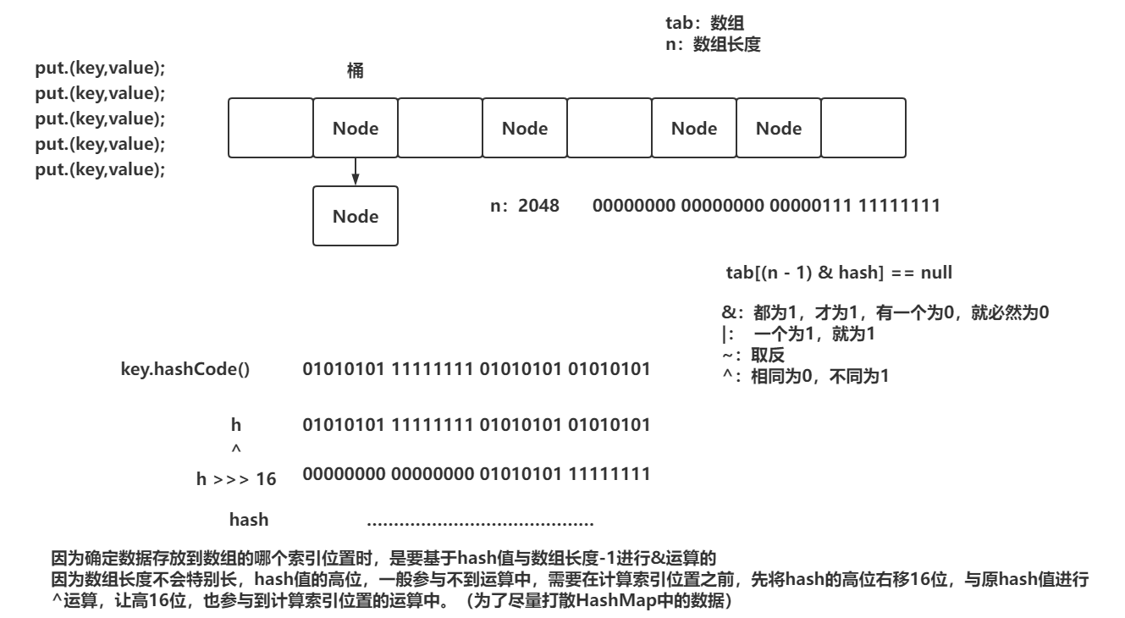

#### **2.2 为什么要执行一个&运算在散列算法中**

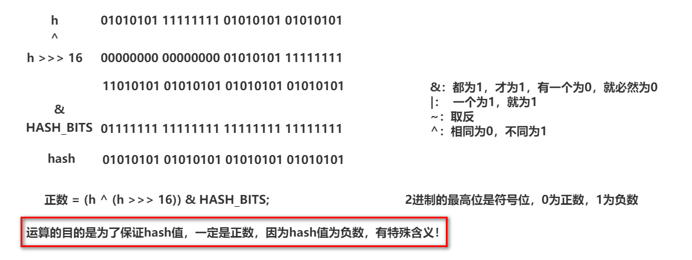

#### **2.3 hash有什么特殊含义**

// Hash值为-1，代表当前位置数据已经被迁移到新数组中（正在扩容！）static final int MOVED = -1; // hash for forwarding nodes// Hash值为-2，代表当前索引位置下是一颗红黑树！static final int TREEBIN = -2; // hash for roots of trees// Hash值为-3，代表当前索引位置已经被占座了static final int RESERVED = -3; // hash for transient reservations

### **三、保证安全的方式**

Hashtable：是将方法追加上synchronized保证线程安全（速度巨慢）

JDK1.7的ConcurrentHashMap：使用分段锁，Segment，原理就是ReentrantLock。

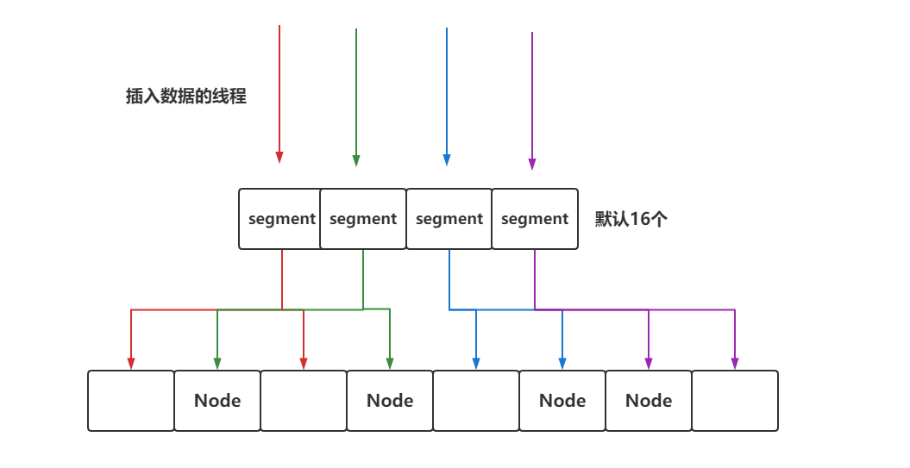

JDK1.8的ConcurrentHashMap：基于CAS和synchronized同步代码块实现的线程安全

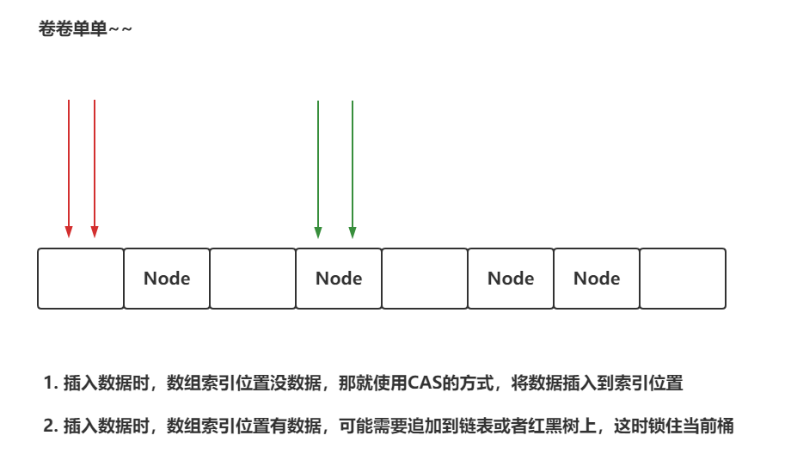

for (Node<K,V>[] tab = table;;) {

// f就是数组上的数据。

if ((f = tab[(n - 1) & hash]) == null) {

if (CAS插入数据))

break;

}

else {

V oldVal = null;

synchronized (f) {

// 基于当前索引位置数据作为锁，插入

}

}

}

### **四、ConcurrentHashMap扩容**

#### **4.1 sizeCtl是啥？**

sizeCtl = -1：代表当前ConcurrentHashMap的数组正在初始化

sizeCtl < -1：代表当前ConcurrentHashMap正在扩容，低16位的值为-2，代表有1个线程在扩容

sizeCtl = 0：代表当前还没初始化呢

sizeCtl > 0：如果数组还没初始化，代表初始数组长度。 如果数组已经初始化了，就代表扩容阈值

ConcurrentHashMap在第一次put操作时，才会初始化数组。

sizeCtl = -2时，代表有1个线程在扩容。-1已经代表初始化状态了，而且在扩容时，-2也有妙用！

#### **4.2 ConcurrentHashMap扩容触发条件**

* 数组长度达到了扩容的阈值
* 链表达到了8，但是数组长度没到64，触发扩容
* 在执行putAll操作时，会直接优先判断是否需要扩容

在一些方法扩容时，有的会先执行tryPresize，有的会自行判断逻辑，计算扩容戳，执行transfer方法开始扩容

#### **4.3 扩容戳**

ConcurrentHashMap会触发helpTransfer操作，也就是多线程扩容。

就要保证在扩容时，多个线程扩容是的长度都是一样的A（32 - 64），B（32 - 64），C（64 - 128）

基于这个方式计算扩容标识：

static final int resizeStamp(int n) {

return Integer.numberOfLeadingZeros(n) | (1 << (RESIZE_STAMP_BITS - 1));

}

结果跟原数组长度是绑定到一起的，如果原数组长度不一样，那么结果必然不一样！

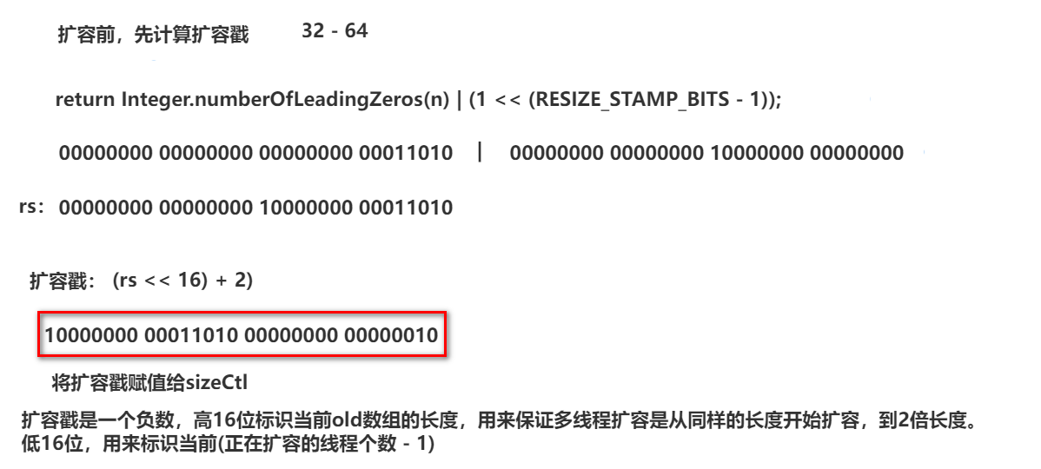

ConcurrentHashMap扩容处的BUG：https://bugs.java.com/bugdatabase/view_bug.do?bug_id=JDK-8214427

在JDK12中，修复了一部分。

#### **4.4 扩容流程**

（比如从32长度扩容到64长度）

ConcurrentHashMap在扩容时，会先指定每个线程每次扩容的长度，最小值为16（根据数组长度和CPU内核去指定每次扩容长度）。

开始扩容，而开始扩容的线程只有一个，第一个扩容的线程需要把新数组new出来。

有了新数组之后，其他线程再执行transfer方法（可能从helpTransfer方法进来），其他线程进来后，对扩容戳进行+1操作，也就是如果1个线程低位是-2，那么2个线程低位为-3

每次迁移时，会从后往前迁移数据，也就是说两个线程并发扩容：

线程A负责索引位置：16~31

线程B负责索引位置：15~0

是一个桶一个桶的去迁移数据，每次迁移完一个桶之后，会将，会将ForwardingNode设置到老数组中，证明当前老数组的数据已经迁移到新数组了！

在迁移链表数据时，会基于lastRun机制，提升效率

lastRun：提前将链表数据进行计算，算出链表的节点需要存放到哪个新数组位置，将不同位置算完打个标记

Node<K,V> lastRun = f;for (Node<K,V> p = f.next; p != null; p = p.next) {

int b = p.hash & n;

if (b != runBit) {

runBit = b;

lastRun = p;

}

}

### **五、加个钟**

老数组数据放到新数组的哪个位置上：

// HashMap和ConcurrentHashMap计算原理一致 oldCap=16 newCap=32

hash & (oldCap - 1)01010101 01010101 01010101 0101010101010101 01010101 01010101 01000101

00000000 00000000 00000000 00010000

结果只有两种情况：要么是0，要么是老数组长度// lo就是放到新数组的原位置。（老数组放到索引为1的位置，新数组也放到索引为1的位置。）// hi就是放到新数组的原位置 + 老数组长度的位置。（老数组放到索引为1的位置，新数组放到17位置）do {

next = e.next;

if ((e.hash & oldCap) == 0) {

if (loTail == null)

loHead = e;

else

loTail.next = e;

loTail = e;

}

else {

if (hiTail == null)

hiHead = e;

else

hiTail.next = e;

hiTail = e;

}

} while ((e = next) != null);